在 java方法内不允许使用 private 因为private是使用在类中表示私有变量 类中不允许出现私有局部变量变量。

Assii码 int可以转换为字母 字母可以转为int
1、被final修饰的类不可以被继承2、被final修饰的方法不可以被重写
3、被final修饰的变量不可以被改变
进入栈空间 是先进后出 后进先出
变量放入方法后 输出时是输出放入之前的值 数组放入方法后 输出的是放入之后的值
因为 变量是放入到栈中的，在方法中改变值，当运行完后方法就弹栈了，所以输出的是放入之前的值，数组是放在堆中的 变量的道德只是一个地址 地址里面的值在改变 地址是不会变的。

Str1.Indexof（str） 判断这个字符串中是否有这个 字符串 并返回他的地址值 否则返回-1
Final 可以在构造方法中进行赋值
Scanner中hasNextInt 是判断录入的数是否有除int数之外的数 没有返回true否则false
基本类型转换 自动类型提升和强制类型转换 小的能往大的里面赋值
byte b=10; int i=b; //自动类型提升 大的不能往小的里面赋值 只可以强转
Byte by=(byte) i; //强制类型转换
Instanceof 判断前边的引用是否是后面的数据类型

code cl=new cla().new code();//内部类的使用方法 内部类名 cl=new 类名.new 内部类（）；
cla.code c=new cla().new code()//内部类的使用方法 内部类名 cl=new 类名.new 内部类（）；
cla.code c=new cla.code();//静态内部类的调用 类名.内部类 c=new 类名.内部类名（）；
claz cl=new claz();//局部内部类 只能在方法内部创建一个对象 在调用那个方法 调用对象使用
cl.meth();
匿名内部类最好还是针对只有一个方法时使用
匿名内部类是不能向下转型的 因为没有子类对象
匿名内部类可以当做参数传递
//如何调用PersonDome中的meth()方法
//第一种方法 创建子类对象调用
PersonDome dome=new PersonDome();
//dome.menth(new zi());
//第二种 创建匿名内部类调用
dome.menth(new Person() {
@Override
public void enth() {
System.out.println("enth");
}
});
}
Outer.method().show();//链式编程，每次调用方法后还能继续调用方法，证明调用方法返回的是对

Object中的equals方法是比较对象地址值的，没有意义 ，我们需要重写他，因为在开发中我们通常比较的是对象中的属性值 ，我们认为相同属性是同一个对象，这样我们就需要重写equals方法
重写之后比较的是对象中的属性值
==和equals的区别
共同点 :都可以作比较 ，返回值都是boolean型
区别是：==号是比较运算符，既可以比较基本数据类型，也可以比较引用数据类型，基本数据类型比较的是值，引用类型比较的是地址值
- equals方法只能比较的是引用类型，equals方法在没重写之前，比较的是地址值，底层依赖的是==号，但是比较地址值是没有意义的，我们需要重写equals方法比较对象中的属性值
- String 可以接收StringBuffer StringBuffer对象 需要在new String对象时放入
二分法查找 提示（前提是 已经排好序 Arrays工具类中 有二分法排序Arrays.binarySearch(排序的值)

1找到最小值 值答值 获取到 中间值
2中间对半分在左边 就把最大值放到中间值-1的位置 在右边就把最小值放到中间加一的 位置

String str=i+“”；可以直接将int型转为字符串

数学运算 Math概述（了解即可）
Math类包含用于 执行基本数学运算的方法，如初等值，对数，平方根和三角函数。
成员方法
Public static int abs(int a)获取绝对值
Public static
double ceil(double a)向上取整1.2 1.7 都是2 当结果是double类型
Public static double floor(double a)向下取整 1.2 1.7都是1 结果是double
Public static int max（int a ,int b）获取两个数中的最大数
Public static double pow(double a,double b)前面的数是底数，后面的数是指数 请次方
Public static double random() 获取0.0到1.0之间的数包括0.0不包括1.0
Public static int round (float a) 四舍五入的意思
Public static double sqrt(double a) 开平方
System.gc();垃圾回收机制 直接调用
System.exit(0);终止当前正在运行的java虚拟机 里面是个0 非0就是异常终止 终止下面的运行
System.arraycopy(输出的数组，从哪里开始，接收数组，传入长度); 拷贝数组
I%3 是有三种情况 0 1 2
I%5 就有5中情况 0 1 2 3 4
数组中不能new一个数组 编译错误 二维数组就是 在数组中new 了一个数组
集合为什么可以new 对象
因为add放入（引用类型）的是地址值 在取值时得到数组中游标的地址
当数组地址传递方法后 方法内改变地址内的值 原地址的值也会改变
封装就是将代码cangqil
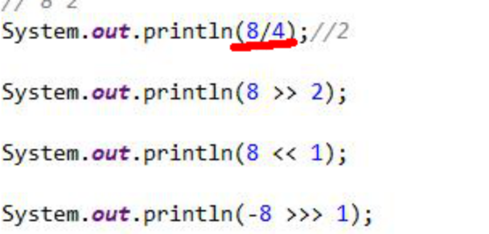
IO
在读取文件的是否 文件的每一行 是 \r\n 结束的
Character(char 包装类)
Static int getNumericValue(char ch); 可以将字符转为int 仅限于 ch本来就是 数字

